**ПРИМЕНЕНИЕ ФГИС «МОЯ ШКОЛА»   
НА УРОКАХ РУССКОГО ЯЗЫКА ВО 2 « КЛАССЕ**

***Иванцова Лидия Владимировна,***

***Самарская область, Исаклинский р-он,***

***ГБОУ СОШ им.М.К.Овсянникова с. Исаклы***

[***lv.Ivantsova@rambler.ru***](mailto:lv.Ivantsova@rambler.ru)

Технологии — ничто.

Что действительно изначально важно и очень правильно —

это вера в людей. Дайте им инструменты, и с помощью них

они смогут сотворить нечто прекрасное. (С. Джобс)

Не секрет, что он-лайн формат обучения стал неотъемлемой частью образовательного процесса, он стал менять образование в целом. По статистике, среди опрошенных учителей более 70%, говорят, что будущее образование стоит за смешанным обучением (это формат, который предполагает интеграцию ЦОР в урок и внеурочную деятельность)

Проведено интересное исследование, что дети поколения альфа (2010гр) не могут обучаться без каких-либо цифровых инструментов. (рис.1)

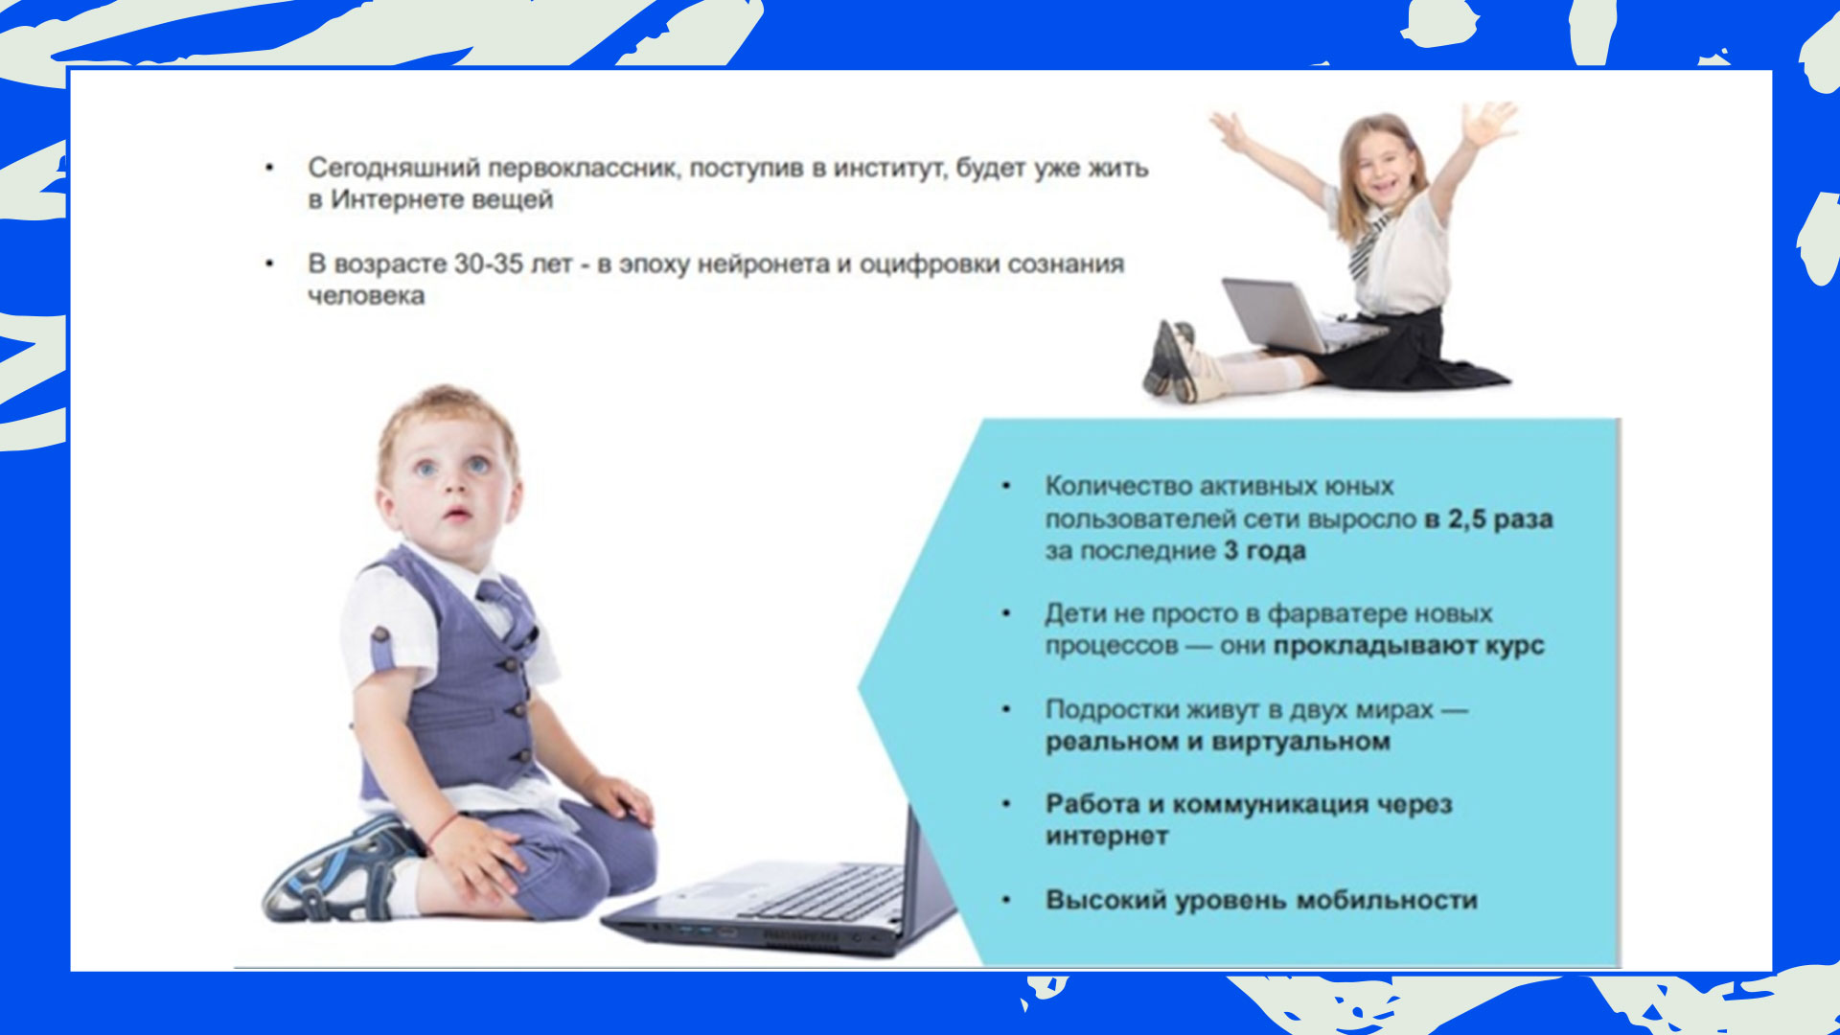

Рисунок 1

Основной формой работы учителя остаётся традиционный урок. В практике любого учителя их больше, такие уроки веками доказали свою эффективность.

Современный традиционный урок должен быть привлекательным и содержательным. Цифровые ресурсы обогащают традиционный урок.(рис.2)

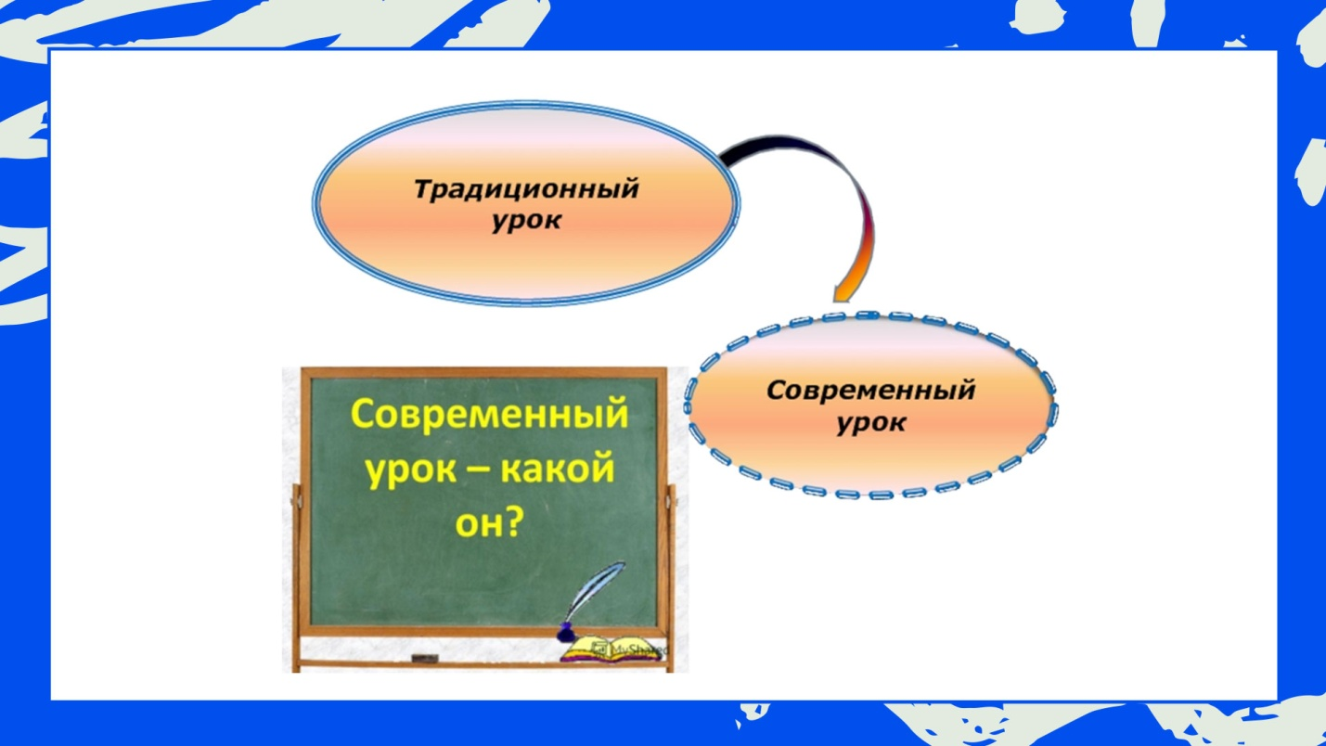

Рисунок 2

Во ФГИС «Моя школа" можно воспользоваться библиотеками проверенного воспитательного и образовательного контента. Эта система объединяет в себе множество сервисов… (рис.3) и создаёт равные образовательные возможности для всех участников отношений, в том числе **для лиц с ограниченными возможностями здоровья.**

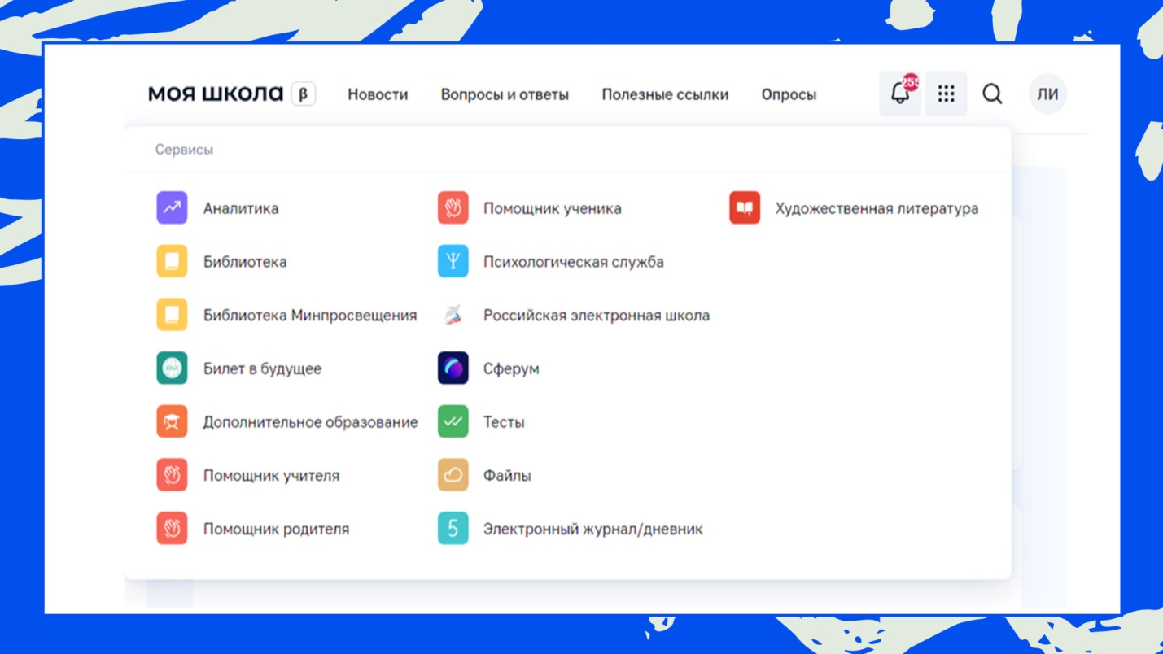

Рисунок 3

Для составления урока нужно четко определить структуру урока и спроектировать его компоненты. (рис.4)

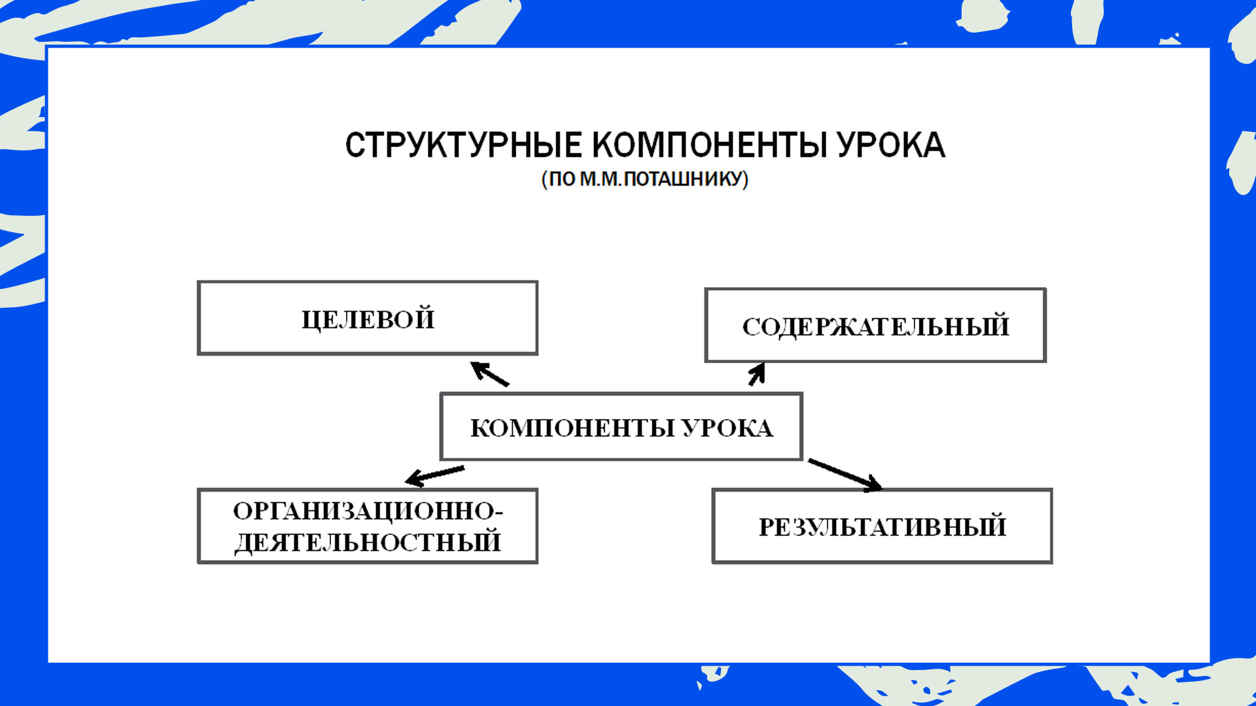

Рисунок 4

Не стоит безмерно увлекаться цифровыми средствами, нужно помнить, что это не цель, а средство обучения. Контент должен использоваться лишь в той части, где это необходимо.

Важно помнить об одном документе- это САНПИН.

В котором есть ограничения временные на использование максимального времени визуальных средств и количество времени в течение дня при работе с ЦОР. (рис.5)

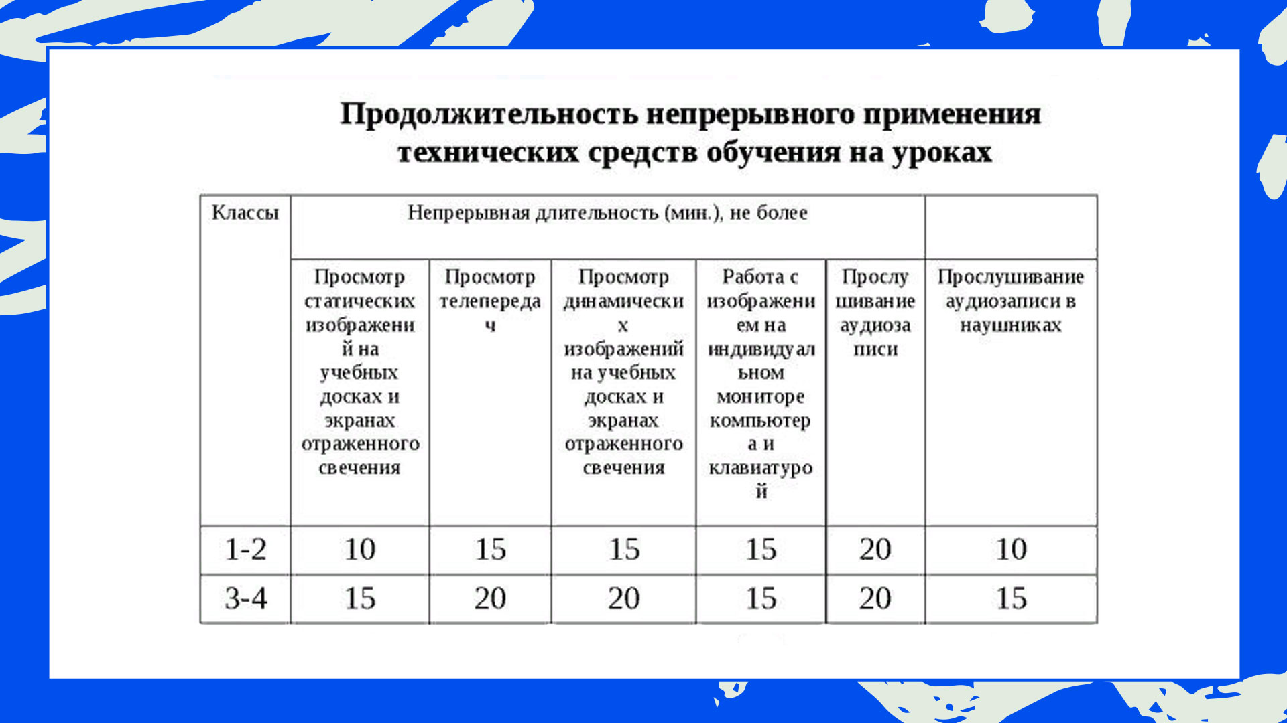

Рисунок 5

Для составления урока по русскому языку во 2 классе заходим в РЭШ, выбираем предмет, класс. (рис.6)

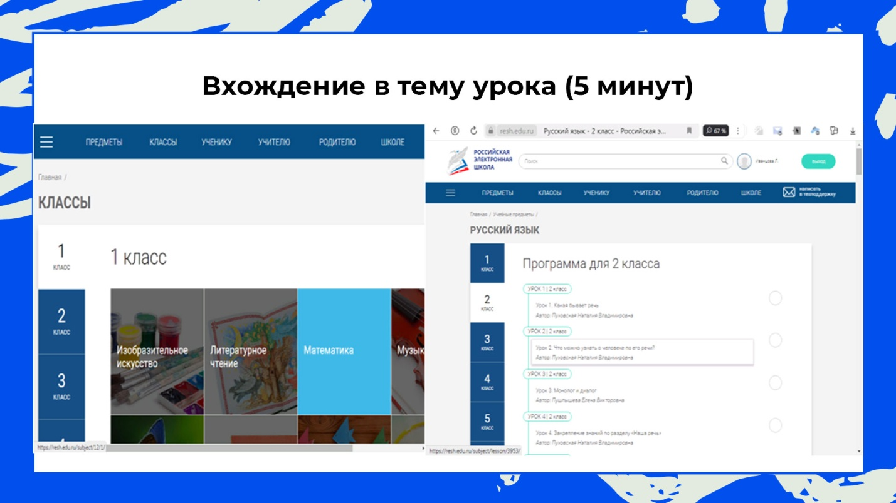

Рисунок 6

Стоит обратить внимание, что программа которая размещена на платформе может отличаться от содержания учебника не только темами, но и порядком прохождения данных тем. Но все темы можно найти.

И на первой вкладке НАЧНЁМ УРОК находится конспект и дополнительный материал.(рис.7)

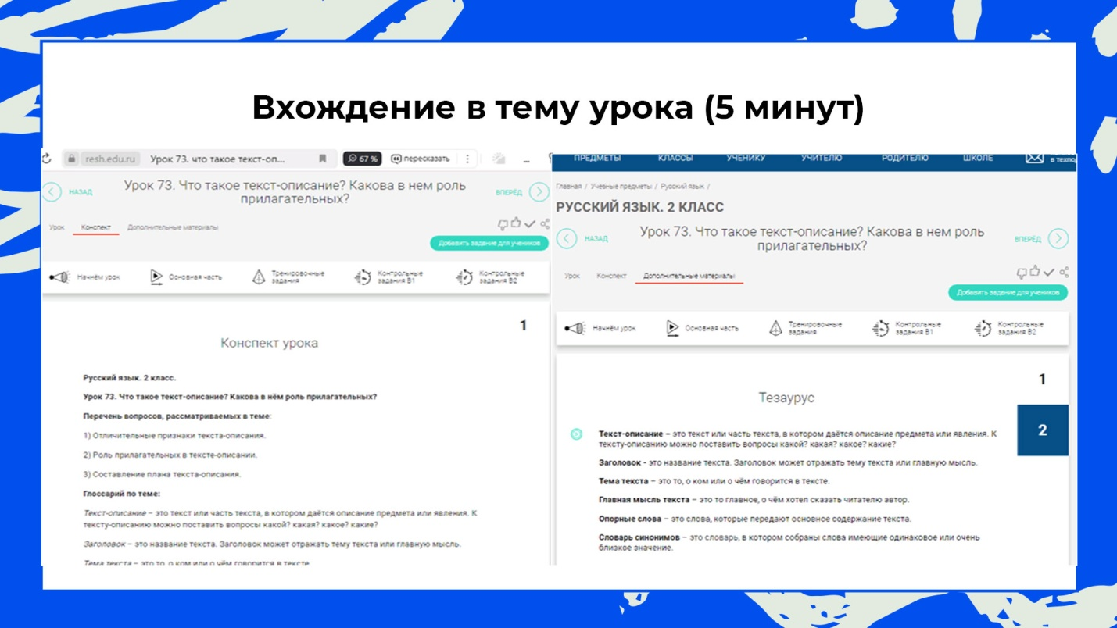

Рисунок 7

Кликая на цифры справа можно увидеть какие цели, задачи урока.(рис 8)

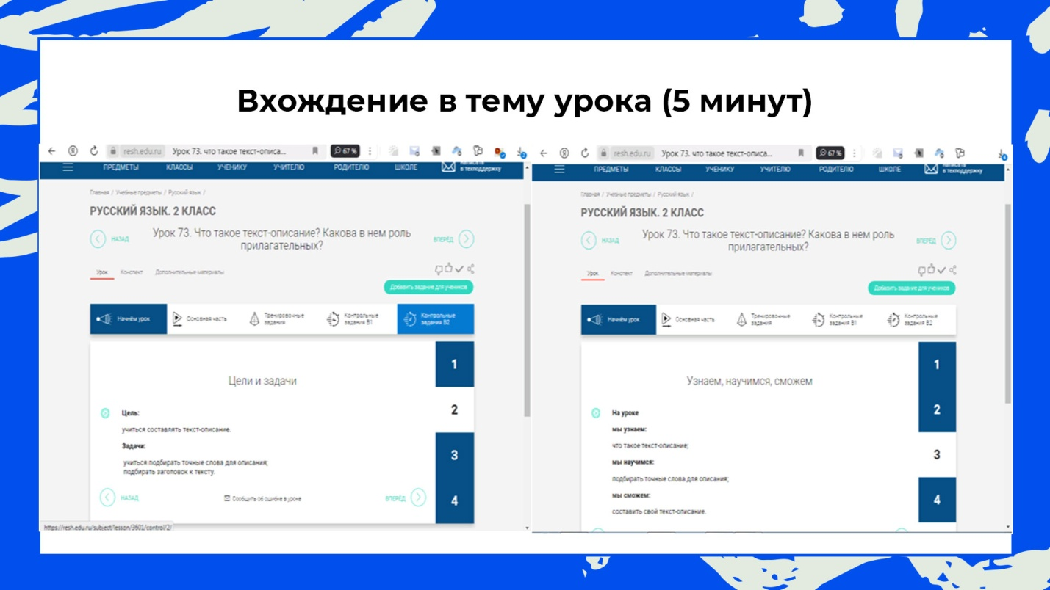

Рисунок 8

Тема нашего урока: «Что такое текст-описание? Какова в них роль прилагательных?»

Для мотивации к учебной деятельности предлагается загадка о лисе.(рис.9)

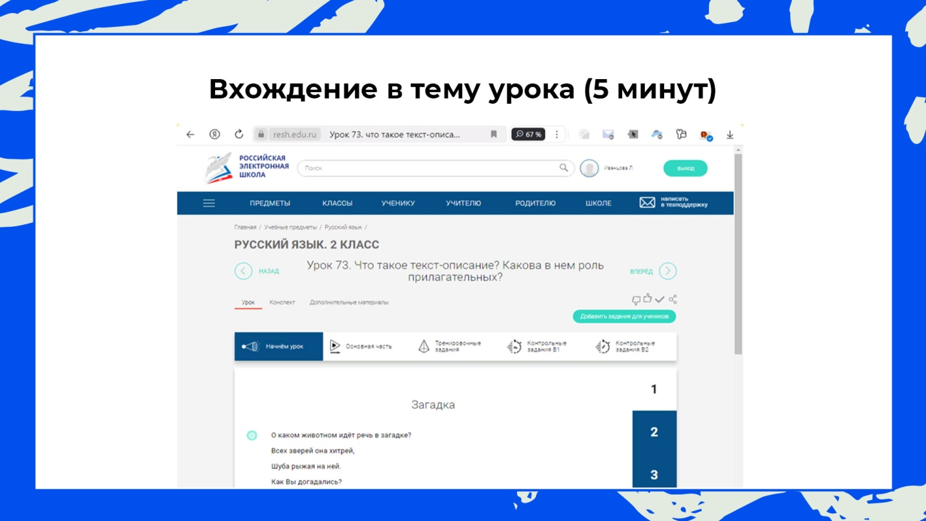

Рисунок 9

И ещё интерактивное задание - собрать картинку из частей.(данное задание можно предложить **детям с ОВЗ**) И еще одно задание на актуализацию знаний учащихся на нахождение прилагательных подходящих к описанию лисы.(рис.10)

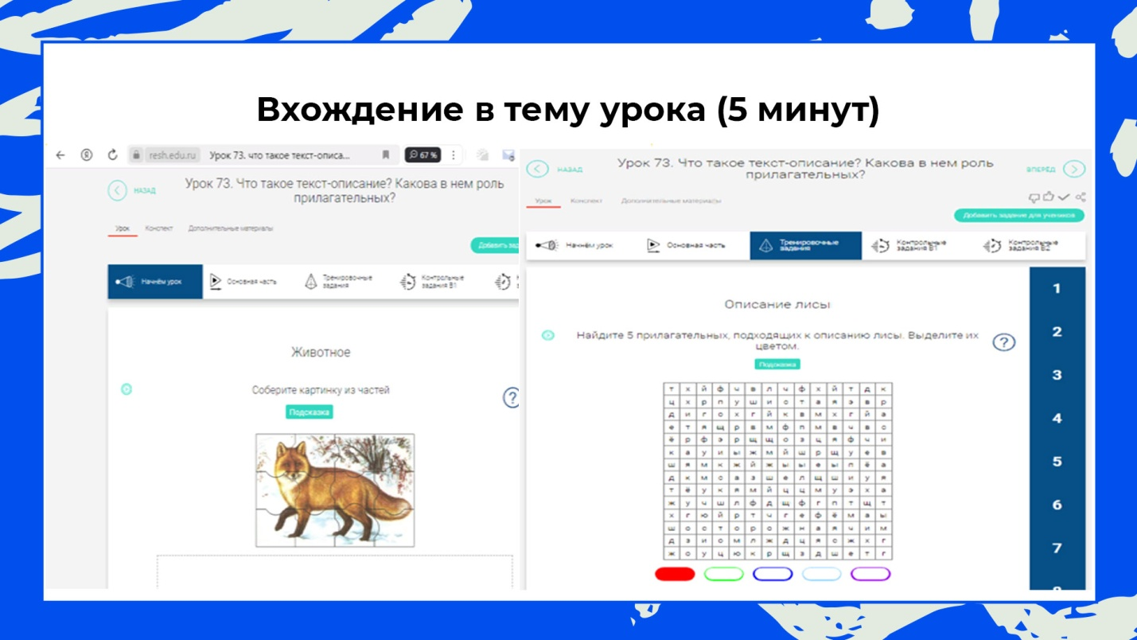

Рисунок 10

Для освоения нового материала во вкладке ОСНОВНАЯ ЧАСТЬ видеоролик на 7 минут. Для своего урока я сократила до 3х минут. Объяснение темы урока учителем ничем не заменить. Можно конечно подобрать графический ряд изображений. (рис.11)

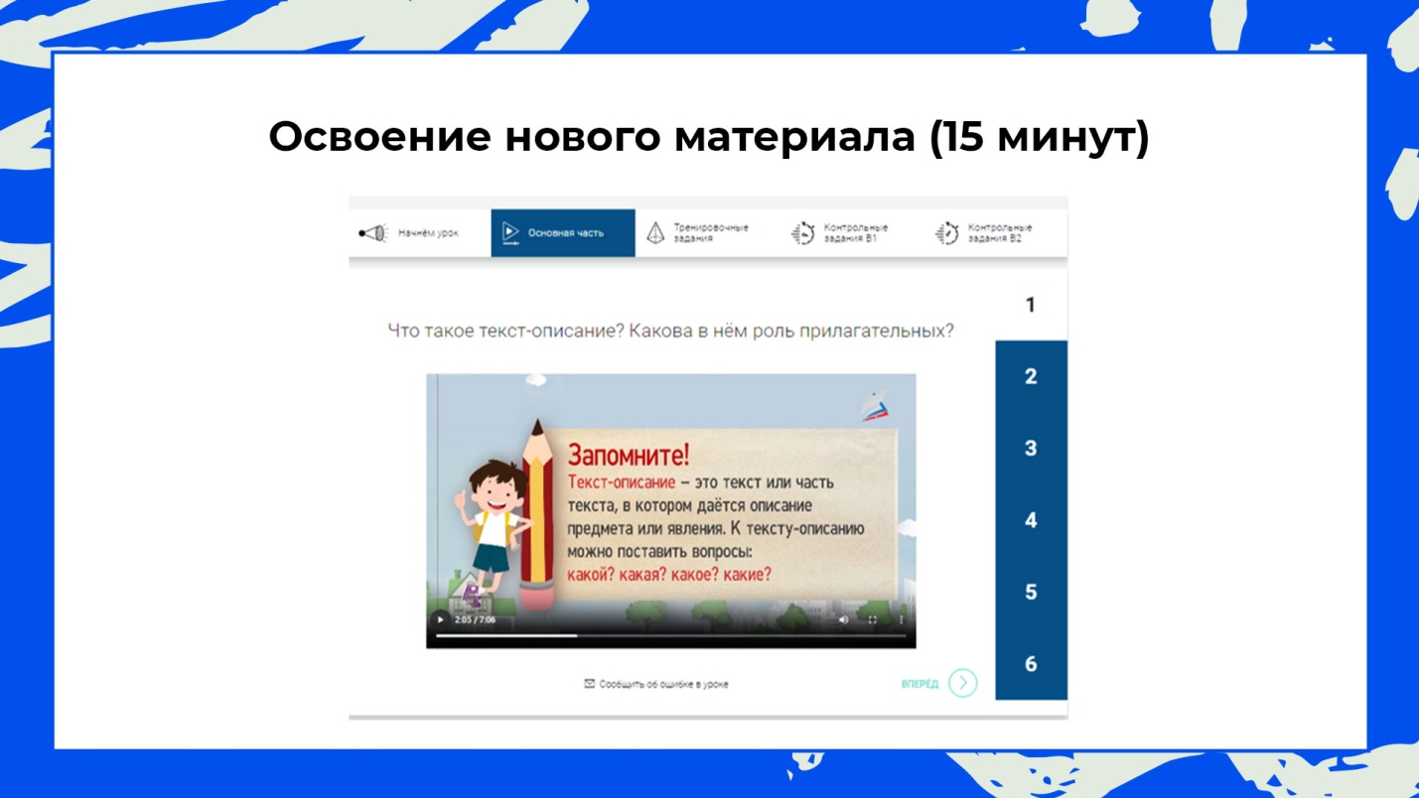

Рисунок 11

Еще 3 минуты ребята с удовольствием выполняют проектную работу по составлению собственных загадок. Используются как групповые задания, так и индивидуальные.

Продуктивный этап урока включает работу по учебнику и в тетрадях.(рис 12)

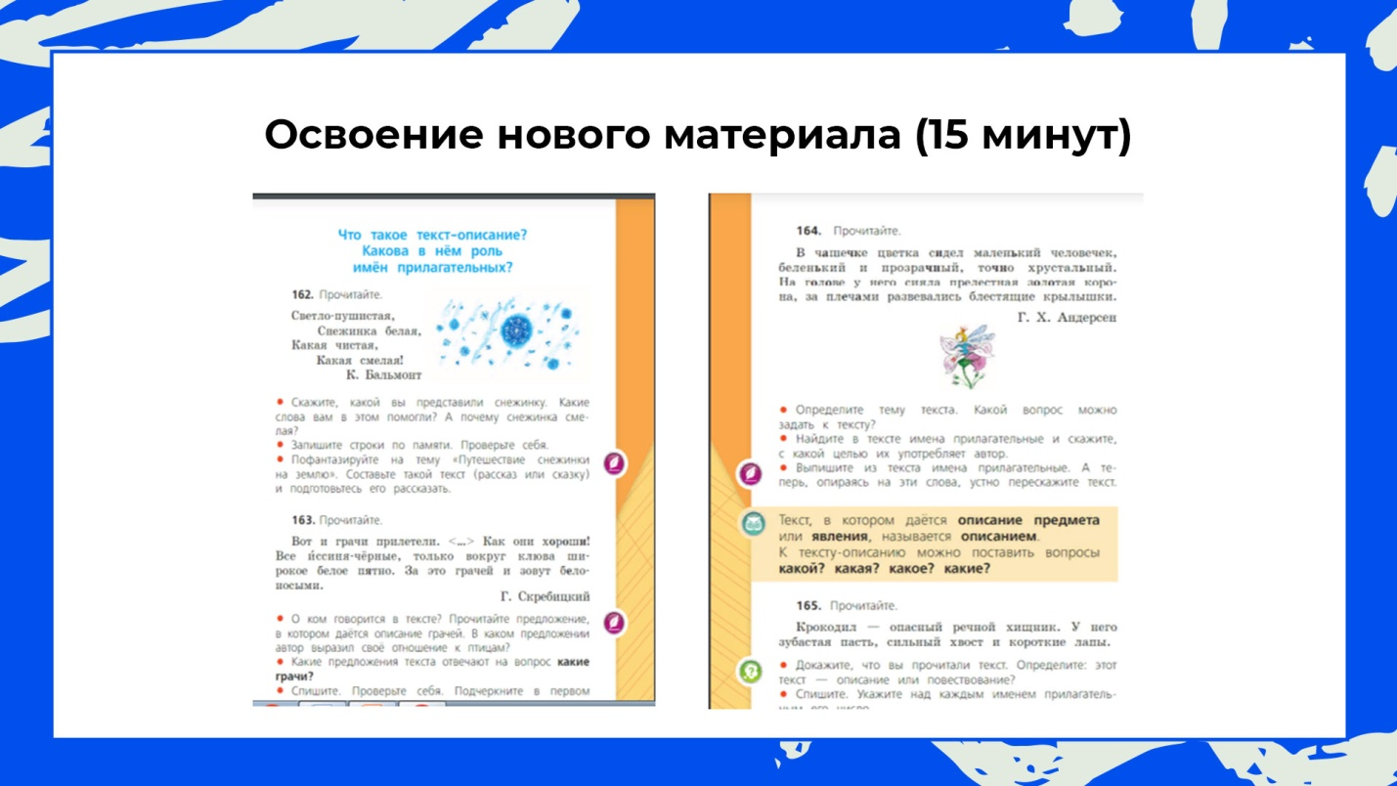

Рисунок 12

Затем следующий этап урока осуществление учебных действий по освоению нового материала можно выполнить задания во вкладке Тренировочные задания. Здесь их большое количество(14), не обязательно выполнять все, необходимо учителю отобрать наиболее подходящие. (рис.13)

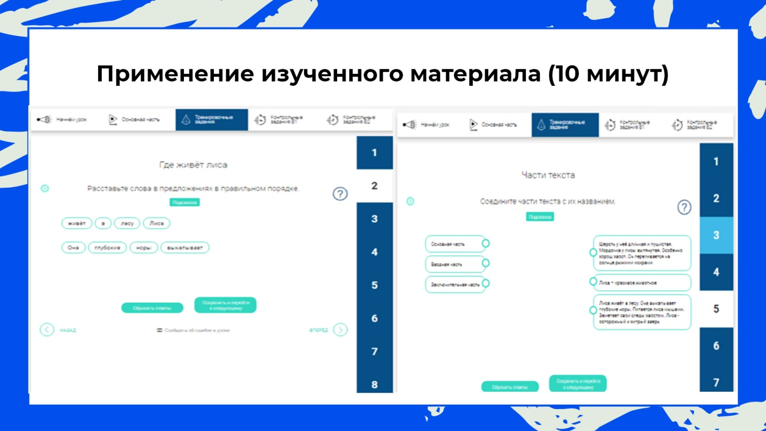

Рисунок13

Результативный компонент данного урока состоит из формирующего оценивания. Дифференцированный подход на этапе проверки приобретённых знаний находится во вкладке - КОНТРОЛЬНЫЕ ЗАДАНИЯ. (рис.14)

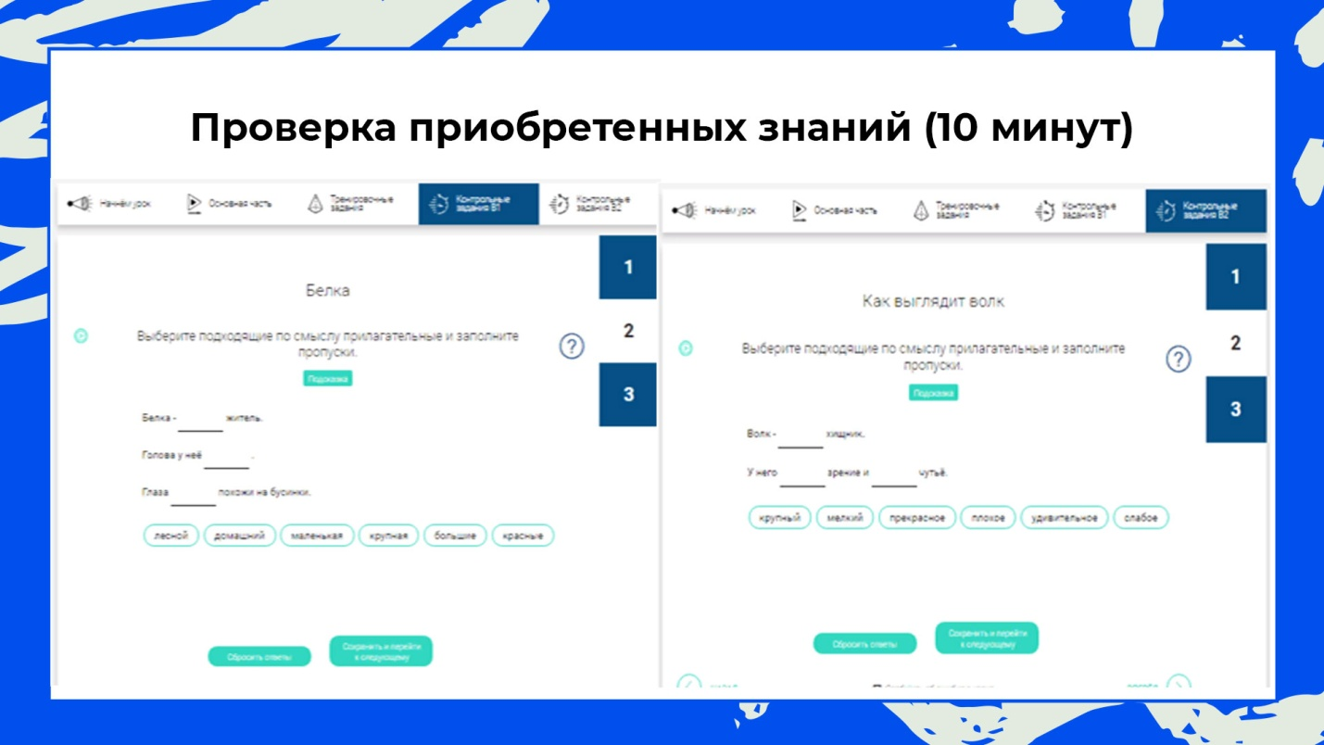

Рисунок 14

Для закрепления метапредметных результатов урока предлагается ребятам дома составить текст-описание про своё домашнее животное. (рис.15)

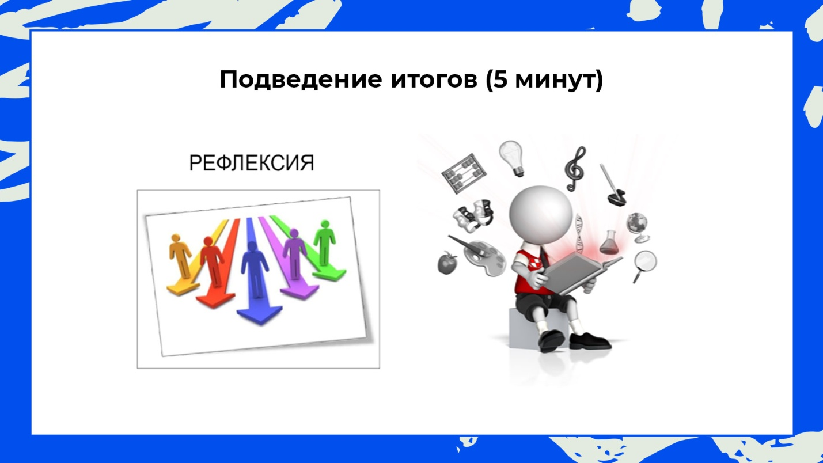

Рисунок 15

Используемые цифровые ресурсы помогают мне провести уроки в соответствии с требованиями обновленных ФГОС, значительно сокращают время подготовки к уроку. (рис.16)

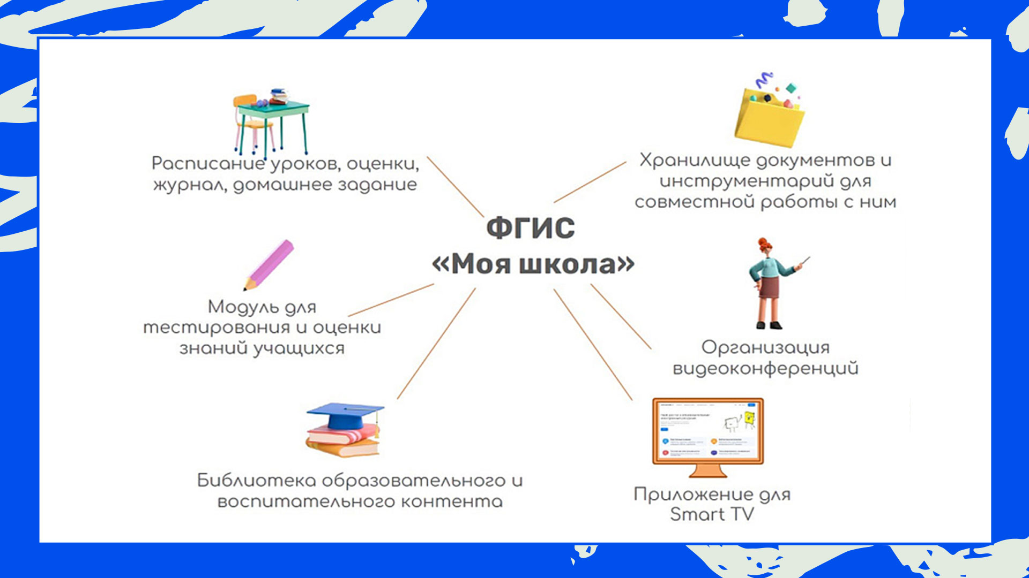

Рисунок 16

ФГИС "Моя школа" – это инструмент для помощи в работе учителю, которая достойно дополняет традиционную систему образования.

Список литературы:

1.Методические рекомендации по цифровой трансформации государственных корпораций и компаний с государственным участием [Электронный ресурс] // Министерство цифрового развития, связи и массовых коммуникаций Российской Федерации. — URL: <https://digital.gov.ru/uploaded/files/mr-po-tst-gk.pdf>

2.. Паспорт стратегии «Цифровая трансформация образования» [Электронный ресурс] // Стратегия Российской Федерации. — URL:

<https://storage.strategy24.ru/files/news/202108/43fb021bdd716421c34492388e98a41c.pdf>